EUROSTOXX 50
Week
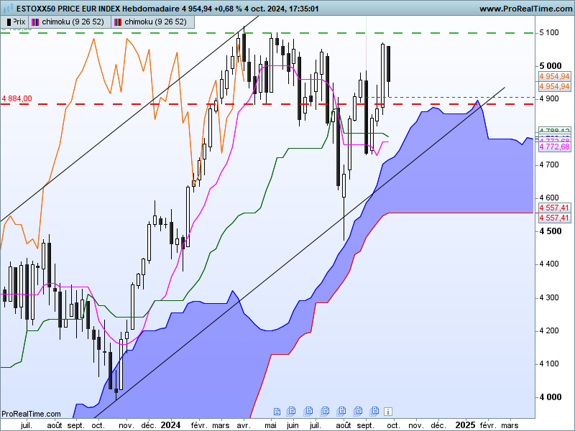

Le contexte reste haussier pour l’Eurostoxx 50 mais une poursuite de la hausse sera conditionnée par un dépassement de la zone de résistance comprise entre 5100 et 5120.
L’échec de dépassement de cette zone de résistance a ramené la LS sous les cours. Elle peut ainsi continuer à se développer autour des prix. Tant qu’elle se maintiendra au-dessus de 4884, elle n’enverra pas de signal négatif.
La KS sur 4788 poursuivra sa direction horizontale avec de petites variations et rappellera les prix à elle tant que 5120 ne sera pas dépassé.
La dernière chandelle de type harami montre que la hausse de la semaine dernière a épuisé la force acheteuse et qu’à l’approche de la zone de résistance, les acheteurs ont réalisé une partie de leurs gains.

DAY
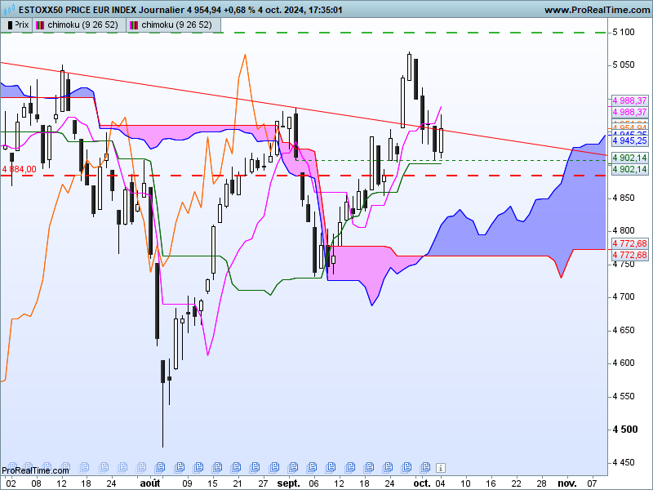

Le court terme nous donne plus d’informations. Le plat de KS de 4902 se poursuivra encore un certain temps. Son effet d’attractivité a ramené l’indice à elle après le haut récent de 5067. Cette courbe servira de support au cours des prochaines séances.
Le rebond de vendredi peut ainsi être mise en rapport avec le plat de KS. Mais si l’on le relie au doji de mercredi (J-3), on peut penser que la baisse du début de la semaine avait à partir de ce doji, les prémices d’un rebond, liés à l’incertitude quant à la poursuite de la baisse.

CONCLUSION : Plat de KS de 4902 en support.

ATTAL JEAN-LUC

TS (mauve) = plus haut + plus bas sur les 9 dernières périodes
2

KS (vert) = plus haut + plus bas sur les 26 dernières périodes
2
LS (orange) = clôture décalée de 26 périodes en arrière

SSA (bordure du nuage) = TS + KS projetée 26 périodes en avant
2

SSB (bordure opposée du nuage) = plus haut + plus bas sur les 52 dernières
2

périodes, projetées 26 périodes en avant

Unités de temps :

W: weekly

D: daily

H4: base 4 heures

H1 : base horaire

30M : base 30 minutes

